ПАСПОРТ
эталона массы от 1 мг до 20 кг
Состав эталона
Эталон предназначен для передачи единицы массы (килограмм) методом сличения с помощью компаратора.
Эталон состоит из комплекса средств измерений и вспомогательных устройств, включающего:
- Эталонные гири, с помощью которых передаётся прослеживаемость единицы массы путём вывоза данных гирь на рекалибровку. Рекалибровка организуется попеременным вывозом двух комплектов эталонных гирь за пределы республики в национальные институты других стран, имеющих строки СМС в диапазоне 1 мг – 1 кг по калибровке гирь класса Е1 и в диапазоне 2 кг – 20 кг класса Е2 или соответственно в аккредитованные признанным ИЛАК органом по аккредитации калибровочные лаборатории, имеющие ту же область аккредитации.

Исходный эталон единицы массы в диапазоне от 1 мг до 20 кг
в состав эталона входят:
№ | Название | Производитель | Идентификационный № | Инвентарный №
1. | Набор гирь Е1  1 мг - 1 кг | METTLER TOLEDO Германия, 2009 | 01 RS 11/1 | 47759
2. | Гиря Е2 2 кг | METTLER TOLEDO Германия, 2009 | 01 RS 12/1 | 47765
3. | Гиря Е2 5 кг | METTLER TOLEDO Германия, 2009 | 01 RS 13/1 | 47766
4. | Гиря Е2 10 кг | METTLER TOLEDO Германия, 2009 | 01 RS 14/1 | 47769
5. | Гиря Е2 20 кг | METTLER TOLEDO Германия, 2009 | 01 RS 15/1 | 47770
6. | Набор гирь Е1  1 мг - 1 кг | METTLER TOLEDO Германия, 2009 | 01 RS 11/2 | 47760
7. | Гиря Е2 2 кг | METTLER TOLEDO Германия, 2009 | 01 RS 12/2 | 47764
8. | Гиря Е2 5 кг | METTLER TOLEDO Германия, 2009 | 01 RS 13/2 | 47767
9. | Гиря Е2 10 кг | METTLER TOLEDO Германия, 2009 | 01 RS 14/2 | 47768
10. | Гиря Е2 20 кг | METTLER TOLEDO Германия, 2009 | 01 RS 15/2 | 47771
11. | ХР26С | METTLER TOLEDO Германия, 2009 | 01 СE 21 | 47755
12. | АХ106 | METTLER TOLEDO Германия, 2009 | 01 СE 22 | 47750
13. | АХ1004 | METTLER TOLEDO Германия, 2009 | 01 СE 23 | 47751
14. | ХР2004S | METTLER TOLEDO Германия, 2009 | 01 СE 24 | 47752
15. | ХР5003S | METTLER TOLEDO Германия, 2009 | 01 СE 25 | 47753
16. | ХР26000L | METTLER TOLEDO Германия, 2009 | 01 СE 26 | 47754
17. | Стандарт магнитной восприимчивости LMPS |  | 01 RS 31 | 47772
18. | Магнитометр S-50 | METTLER TOLEDO Германия, 2009 | 01 СЕ 31 | 47773
19. | Микровесы ХР6U | METTLER TOLEDO Германия, 2009 | 01 СE 32 | 47773
20. | Концевые меры длины (для увеличения расстояния между платформой и магнитом) |  | 01 СE 34/1  01 СE 34/2  01 СE 34/3  01 СE 35/1  01 СE 35/2  01 СE 35/3 | 47773
21. | Прецизионный кондиционер “Blue Box Data Tach” | Blue Box, Италия, 2009 | 01 AC 41 | 70558
22. | Климатическая станция (состоит): Klimet A30 |  | 01 СЕ 41/1 | 47774
23. | Встроенный датчик давления KLA30/P35-2 |  | З/№ 0041 | 47774
24. | Встроенная датчик точки росы КLA30 DP |  |  | 47774
25. | Встроенные датчики температуры (4 штуки) КLA30/T4 |  | 01 СЕ 41/1 | 47774  1018  1017

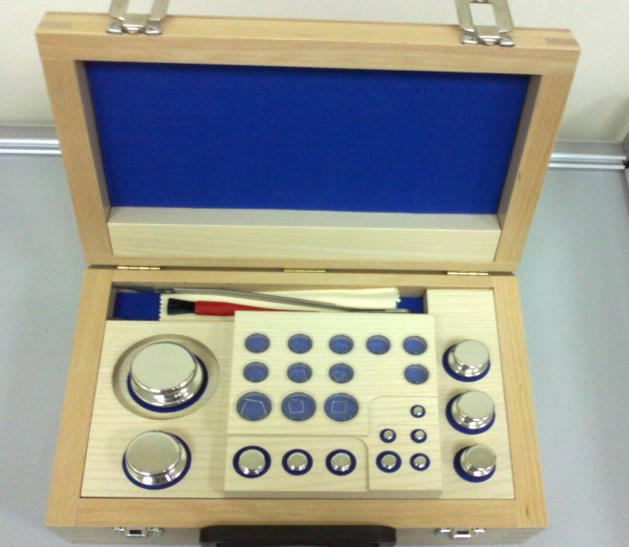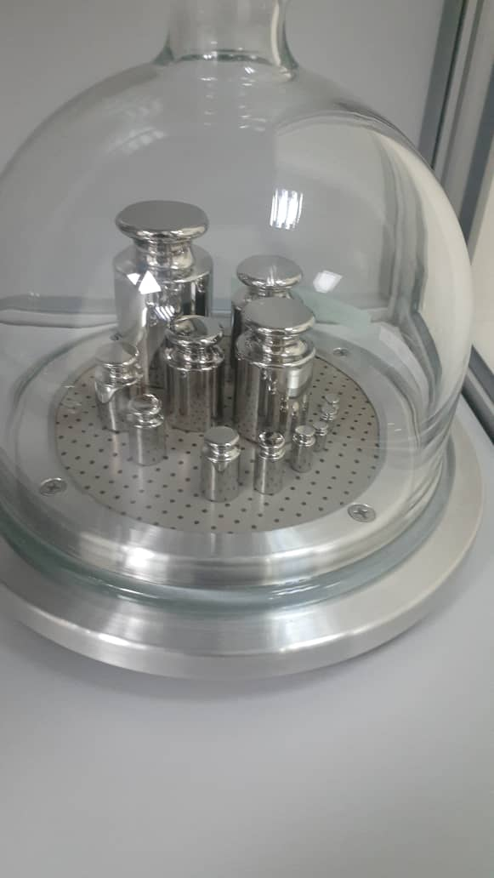
Набор гирь 1мг - 1кг класса Е1 в деревянном футляре
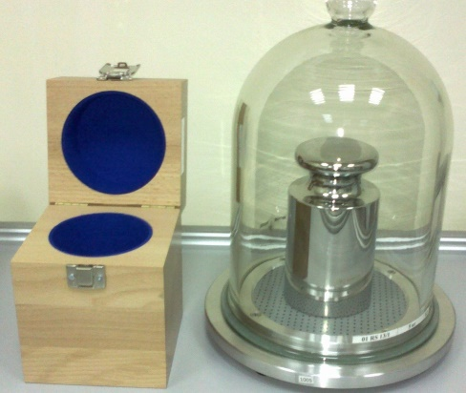 Цилиндрическая гиря 2 кг класса Е2 в деревянном футляре | 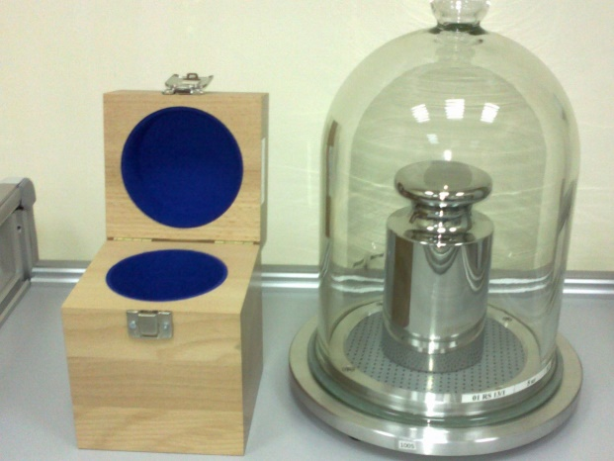 Цилиндрическая гиря 5 кг класса Е2 в деревянном футляре
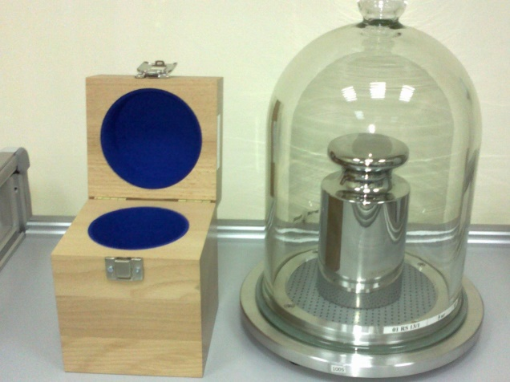 Цилиндрическая гиря 10 кг класса Е2 в деревянном футляре | 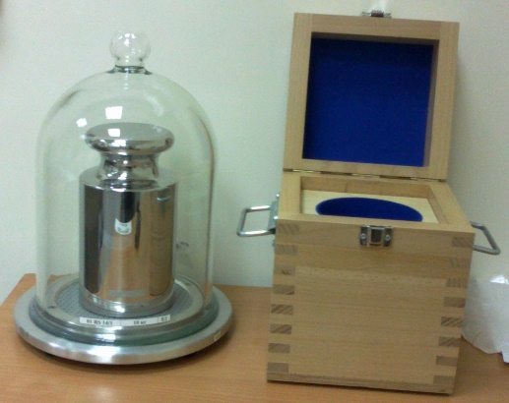 Цилиндрическая гиря 20 кг класса Е2 в деревянном футляре

- Весы - компараторы, ежегодное исследование и подтверждение метрологических характеристик которых, проводится специалистами лаборатории.
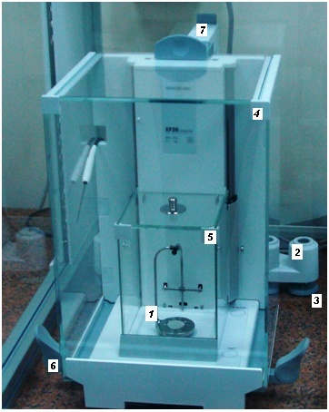  Компаратор ХР26С  Для калибровки гирь от 1 мг до 20 г | 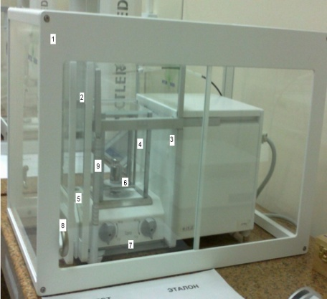  Компаратор АХ106  Для калибровки гирь от 20 г до 100 г
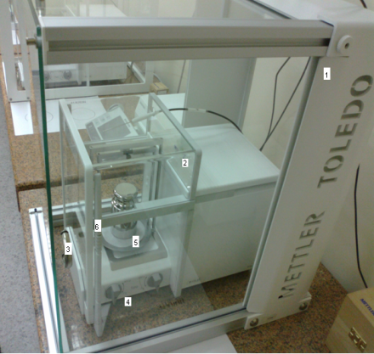  Компаратор АХ1004  Для калибровки гирь от 100 г до 1 кг | 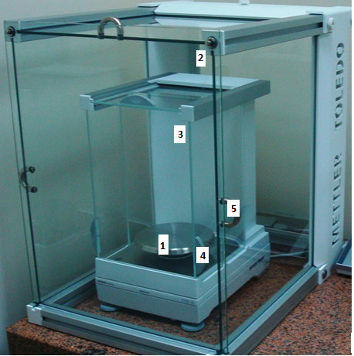  Компаратор ХР2004S  Для калибровки гирь от 1 кг до 2 кг
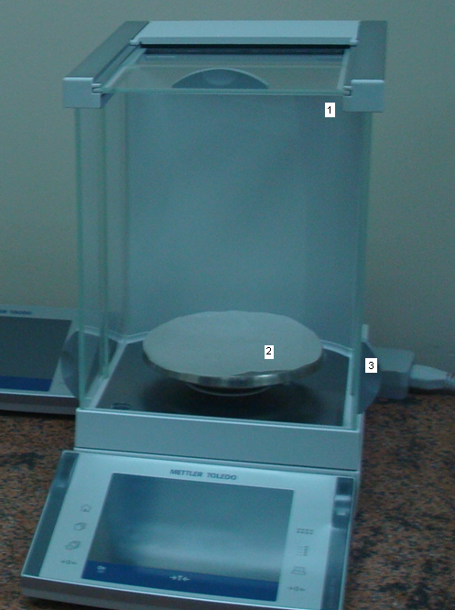  Компаратор ХР5003S  Для калибровки гирь от 2 кг до 5 кг | 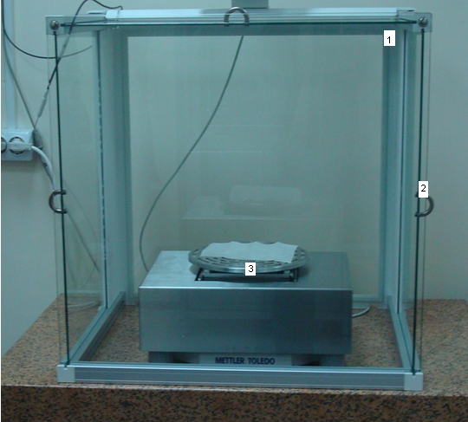  Компаратор ХР26000L  Для калибровки гирь от 5 кг до 20 кг

- Эталон магнитной проницаемости, калибруемый в лаборатории NPL (Великобритания).
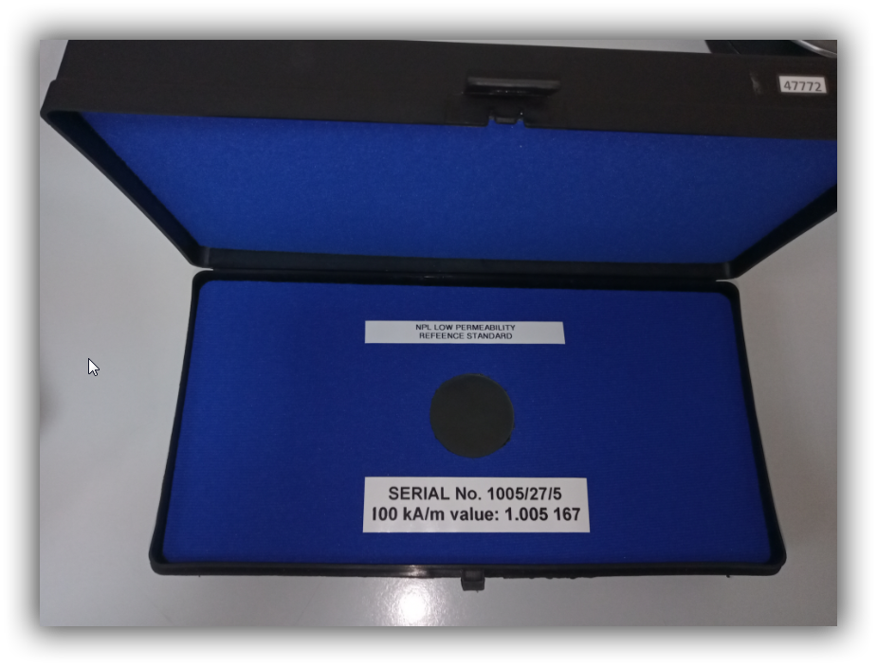
Магнитная непроницаемость = 1,005167
Неопределенность относительной магнитной проницаемости ±0,002 %

- Магнитометрический мост. Калибровка проводится специалистами лаборатории массы с помощью эталона магнитной восприимчивости.
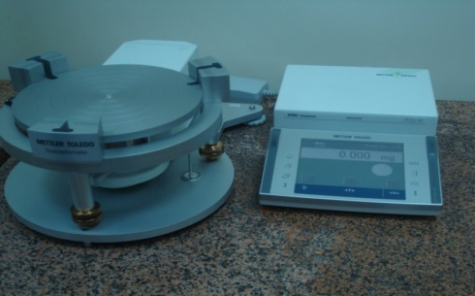
Компаратор Microbalance ХР 6U, Магнитометр Susceptometer S-50

- Прецизионная система кондиционирования воздуха для обеспечения стабильных условий окружающей среды
BLUBOX DATA TECH 11.1.
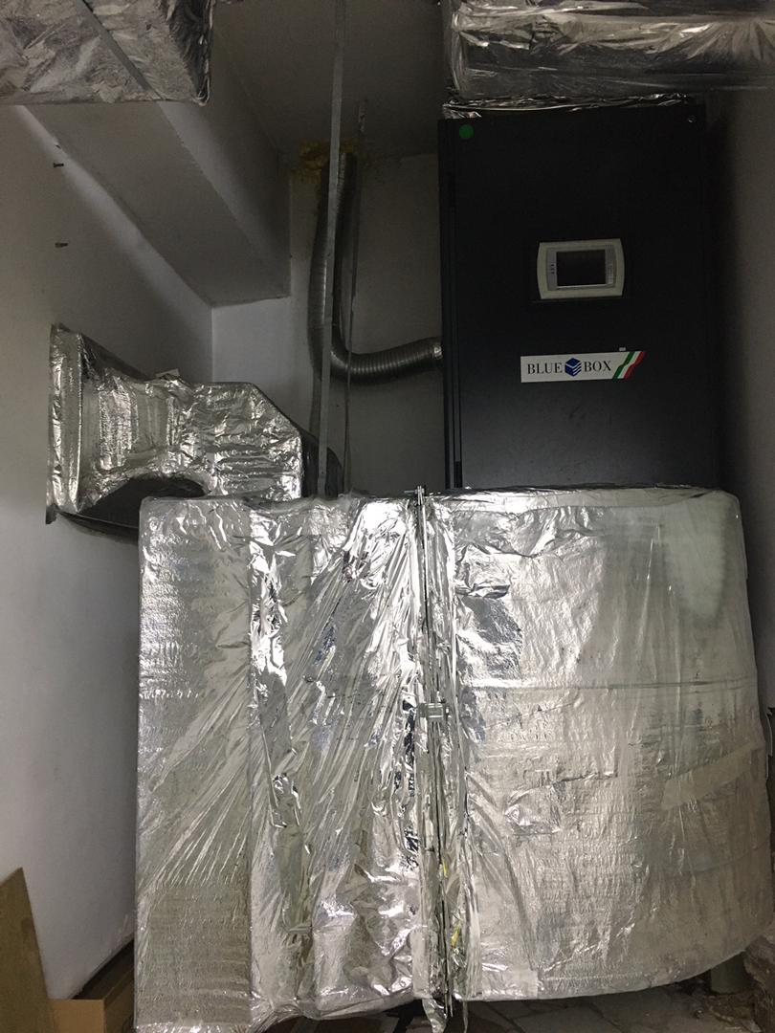

№ | Параметры условий ОС | Диапазон, точность поддержания | Оборудование для поддержания УОС |  | СИ для регистрации УОС
№ | Параметры условий ОС | Диапазон, точность поддержания | Наименование | Технические характеристики. | Наименование | Технические характеристики.
1 | Температура  18 - 27 ⁰ С  Дрейф  0,7 ⁰ С в час;  1 ⁰С за 12 часов | 22 – 25 ⁰ С  Дрейф  0,7 ⁰ С в час;  1 ⁰С за 12 часов | кондиционер BLUBOX DATA TECH 8.1. | прецизионный | KLIMET A30  Датчики Т | U = 0,5 ⁰С
2 | Влажность  40 ± 60 %  Дрейф  ± 10 % за 4 ч | 35 – 60 %.  Дрейф  ± 3% за 4 часа. | То же | То же | KLIMET A30  Датчики Т | U = 0,5 ⁰С
3 | Давление | 915 – 935 гПа Если изменение атмосферного давления превышает 0,1 кПа в час измерения прекращаются. | - | - | KLIMET A30  Датчики Т | U = 0,5 ⁰С
4 | Регистратор условий окружающей среды с выводом на ПК

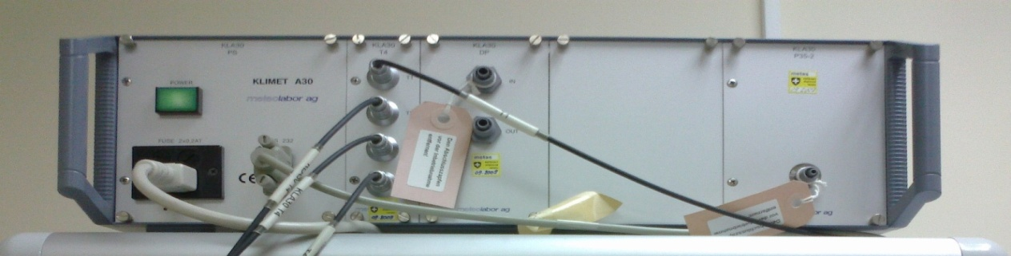
Климатическая станция Klimet A30

Метрологические характеристики эталона

Номинальные  значения  физической величины, хранимой эталоном |  | Точность  эталона | Расширенная неопределенность, величины, реализуемой эталоном | Нестабильность  эталона  за год
1, 2, 5, 10, 20 | mg | E₁ | 0,003 mg | менее 0,003 mg
50 | mg | E₁ | 0,004 mg | менее 0,004 mg
100 | mg | E₁ | 0,005 mg | менее 0,005 mg
200 | mg | E₁ | 0,006 mg | менее 0,006 mg
500 | mg | E₁ | 0,008 mg | менее 0,008 mg
1 | g | E₁ | 0,010 mg | менее 0,010 mg
2 | g | E₁ | 0,012 mg | менее 0,012 mg
5 | g | E₁ | 0,014 mg | менее 0,014 mg
10 | g | E₁ | 0,020 mg | менее 0,020 mg
20 | g | E₁ | 0,025 mg | менее 0,025 mg
50 | g | E₁ | 0,03 mg | менее 0,03 mg
100 | g | E₁ | 0,05 mg | менее 0,05 mg
200 | g | E₁ | 0,10 mg | менее 0,10 mg
500 | g | E₁ | 0,25 mg | менее 0,25 mg
1 | kg | E₂ | 0,5 mg | менее 0,5 mg
2 | kg | E₂ | 3 mg | менее 3 mg
5 | kg | E₂ | 8 mg | менее 8 mg
10 | kg | E₂ | 16 mg | менее 16 mg
20 | kg | E₂ | 30 mg | менее 30 mg

Результаты исследований эталона
Дата внесения записи | Метод исследования | Диапазон величины или номинальное значение, приписанное эталону | Наилучшие измерительные возможности  (расширенная  неопределенность) | Перечень документов, подтверждающих исследования эталона
2011 | Двусторонние сличения по калибровке гирь класса E2 Aккредитованная калибровочная лаборатория Германии ZMK GmbH | 100 мг  5 г  50 г  1 кг | 0,002 мг  0,01 мг  0,12 мг  2,4 мг | Отчет о сличениях  №01-0048 от 09.08.2011  En < 1 метрологические характеристики эталона подтверждены
2015 г | 01 RS 11/1  Сличения между сотрудниками лаборатории | 500 mg  20 mg*  1 mg | 0,003  0,001  0,001 | Отчет о сличениях  №01-0143а от 13.11.2015  №01-0143 от 16.11.2015  En < 1 метрологические характеристики эталона подтверждены
2016 г | 01 RS 11/2 | 500 g  200 g  200 g *  100 g  50 g  20 g  20 g*  10 g  5 g  2 g  2 g*  1 g | 0,151  0,069  0,069  0,030  0,016  0,010  0,010  0,007  0,005  0,004  0,004  0,003 | Отчет о сличениях  №01-0050 от 29.02.2016  №01-0049 от 29.02.2016  En < 1 метрологические характеристики эталона подтверждены
2016 г | 01 RS 11/1 | 2 кg  500 g  50 g | 1,053  0,168  0,019 | Отчет о сличениях  №01-0150,  №01-0151,  №01-0152  En < 1 метрологические характеристики эталона подтверждены
2017 г | Сличения с Грузией по теме 670/Ge/2015 | 1 кг  50 г  5 г  100 мг |  | Cличения были выполнены с помощью 2-х исходных эталонов всеми 4-мя специалистами лаборатории. Результаты совпали кроме 5 г (Бегмат у Тилек - получены разные результаты при использовании RS11/1 и RS11/2
2018 г | Сличение между сотрудниками лаборатории  01 RS 11/1 | 200 g  100 g  20 g  2 mg  500 mg  20 mg  1 mg | 0,10  0,05  0,025  0,012  0,008  0,003  0,003 | Отчет о сличениях  №01-0122  №01-0120  En < 1 метрологические характеристики эталона подтверждены
2019 г | Сличение между 01 RS 11/2 и 01 RS 11/1 | 500 g  50 g  20 g  2 mg | 0,25  0,03  0,025  0,003 | Отчет о сличениях  №01-1038  №01-1038а  En < 1 метрологические характеристики эталона подтверждены
2020 г | Сличение между сотрудниками лаборатории  01 RS 11/2 | 1 g  1 g *  500 mg  200 mg  200 mg *  100 mg  50 mg  20 mg  20 mg *  10 mg  5 mg  2 mg  2 mg *  1 mg | 0,01  0,01  0,008  0,006  0,005  0,004  0,003  0,003  0,003  0,003  0,003  0,003  0,003  0,003 | Отчет о сличениях  №01-1053  №01-1054  En < 1 метрологические характеристики эталона подтверждены

Ввод в эксплуатацию
Техническое задание на эталон массы (помещение для его содержания и оборудование) было разработано в рамках проекта Всемирного Банка «Сокращение технических барьеров предпринимательству и торговле» в августе 2008 г.
Эталон создан на средства проекта Всемирного Банка «Сокращение технических барьеров предпринимательству и торговле» путём приобретения имеющихся на рынке эталонных гирь, магнитометра, и масс-компараторов. Исследован в период с января 2010 г. по июль 2016 г. специалистами лаборатории массы ЦСМ. Эталон создан и исследован в период с 2010 г. по 2021 г.

